Контракт № ____________
ИКЗ: 261434701315543450100100060000000244

г. Киров «___» ____________ 2026 г.

Управление Федеральной налоговой службы по Кировской области (УФНС России по Кировской области), именуемое в дальнейшем «Заказчик», в лице _________________, действующего на основании ______________, с одной стороны, и ____________________, именуемое в дальнейшем «Поставщик», в лице _________________________, действующего на основании __________, с другой стороны, вместе именуемые «Стороны», в соответствии с п. 4 ч. 1 ст. 93 Федерального закона от 05.04.2013 N 44-ФЗ "О контрактной системе в сфере закупок товаров, работ, услуг для обеспечения государственных и муниципальных нужд" заключили настоящий Контракт (далее – Контракт) о нижеследующем:

- ПРЕДМЕТ КОНТРАКТА

1.1. Поставщик по условиям настоящего Контракта принимает на себя обязательство изготовить, поставить и установить баннеры и информационный плакат (далее – Товар) для нужд УФНС России по Кировской области, согласно наименованиям, количеству, техническим требованиям, установленным в Техническом задании (Приложение № 1 к Контракту) и согласованными с Заказчиком окончательными размерами и макетом Товара.
1.2. Заказчик по условиям настоящего Контракта принимает на себя обязательство принять и оплатить поставленный Товар согласно Протоколу согласования контрактной цены (Приложение № 2 к Контракту) в порядке и сроки, предусмотренные условиями настоящего Контракта.
1.3. Поставщик гарантирует, что Товар, поставленный в рамках настоящего Контракта, является новым (не бывшим в употреблении, не прошедшим ремонт, в том числе восстановление, замену составных частей, восстановление потребительских свойств), не имеющим дефектов, связанных с материалами и качеством изготовления, либо проявляющихся в результате действия или упущения Поставщика при нормальной эксплуатации товара в условиях, обычных для Российской Федерации.
1.4. Срок доставки Товара Заказчику, включая сроки согласования Сторонами окончательных размеров макета Товара и его изготовления: в течение 5 (пяти) рабочих дней с даты заключения Контракта.

- ЦЕНА КОНТРАКТА И ПОРЯДОК РАСЧЁТОВ
2.1. Принятие Заказчиком денежных обязательств в соответствии с условиями настоящего Контракта и обеспечение их оплаты за счет средств федерального бюджета осуществляется в пределах утвержденных Заказчику лимитов бюджетных обязательств в соответствии с ведомственной, функциональной и экономической структурами расходов бюджетов Российской Федерации, установленными федеральным законом о федеральном бюджете на 2026 финансовый год.
2.2. Общая цена поставляемого Товара по условиям настоящего Контракта (цена Контракта) в соответствии с Протоколом согласования контрактной цены (Приложение № 2 к Контракту) составляет ____________________ (________________________________) рублей ______ копеек, в том числе НДС*% ____________(_______________________________) рублей _______ копеек.
*НДС не облагается в случаях, предусмотренных законодательством Российской Федерации.
2.3. Сумма, подлежащая уплате по настоящему Контракту Заказчиком Поставщику (юридическому лицу или физическому лицу, в том числе зарегистрированному в качестве индивидуального предпринимателя), уменьшается на размер налогов, сборов и иных обязательных платежей в бюджеты бюджетной системы Российской Федерации, связанных с оплатой Контракта, если в соответствии с законодательством Российской Федерации о налогах и сборах такие налоги, сборы и иные обязательные платежи подлежат уплате в бюджеты бюджетной системы Российской Федерации Заказчиком.
2.4. Цена Контракта включает все расходы Поставщика, связанные с исполнением условий настоящего Контракта, в том числе: расходы по замеру окончательных размеров Товара, цену изготовляемого и поставляемого Товара, расходы по изготовлению Товара, компенсацию всех издержек и причитающееся вознаграждение, включая расходы на маркировку, тару, упаковку, погрузку, разгрузку и доставку (транспортировку) Товара, расходы на оплату труда персонала Поставщика, расходы на страхование, уплату таможенных пошлин, налогов, сборов и других обязательных платежей.
2.5. Цена Контракта является твердой и определяется на весь срок исполнения Контракта, за исключением случаев, предусмотренных законодательством Российской Федерации:
2.5.1. Цена Контракта может быть снижена по соглашению Сторон без изменения предусмотренных Контрактом количества Товара и иных условий исполнения Контракта.
2.6. Оплата Товара, поставляемого по настоящему Контракту, осуществляется Заказчиком из средств федерального бюджета в форме безналичного расчета путем перечисления денежных средств в российских рублях на расчетный счет Поставщика, указанный в настоящем Контракте.
2.7. Товар оплачивается Заказчиком согласно подписанному Сторонами Акту приема-передачи товара (Приложение № 4 к настоящему Контракту).
2.8. 100% (Сто процентов) цены Контракта, установленной в пункте 2.2 настоящего Контракта, оплачивается Заказчиком путем перечисления денежных средств на расчетный счет Поставщика в течение 7 (Семи) рабочих дней с даты подписания Заказчиком Акта приема-передачи товара (Приложение № 4 к Контракту) после фактической поставки заказанного Товара, при этом Заказчик вправе осуществить оплату поставленного Товара с учетом положений, установленных пунктом 6.7 настоящего Контракта.
2.9. Датой платежа является дата проведения операции по списанию соответствующей суммы со счета Заказчика для ее зачисления на счет Поставщика.

- ПОРЯДОК ДОСТАВКИ ТОВАРА И ОФОРМЛЕНИЯ РЕЗУЛЬТАТОВ ПРИЁМКИ ТОВАРА
3.1. Порядок согласования макета Товара.
3.1.1. В течение 3 (трех) рабочих дней со дня заключения Контракта Поставщик обеспечивает согласование окончательных размеров баннеров, при необходимости обеспечивает выезд специалистов для замеров в административные здания Заказчика, составляется протокол согласования окончательных размеров конструкций (далее- Протокол), который подписывается уполномоченными лицами Поставщика и Заказчика.
3.1.2. Заказчик обязан в течение 1 (одного) рабочего дня с даты получения макета от Поставщика осуществить согласование макета либо представить письменный мотивированный отказ от его согласования.
Мотивированный отказ от согласования макета должен содержать перечень недостатков, а также сроки их устранения.
3.1.3. Поставщик обязан устранить указанные в мотивированном отказе от согласования макета Товара недостатки в установленные Заказчиком сроки и повторно предоставить последнему ранее несогласованный макет Товара, предлагаемого к поставке, для согласования.
3.1.4. Сроки согласования с Заказчиком окончательных размеров баннеров и макетов Товара, входят в срок изготовления и доставки Товара.
3.1.5. Поставщик обязан изготовить и поставить Товар в соответствии с окончательными размерами и с макетом, согласованными с Заказчиком. В случае не утверждения Заказчиком окончательных размеров макета Товара он считается не согласованным.
3.1.6. Стороны установили, что ответственными за согласование макета являются:
- от Поставщика – __________________________________, телефон ______________, электронная почта _________________;
- от Заказчика – 1) заместитель начальника хозяйственного отдела УФНС России по Кировской области Ахтулов Владимир Николаевич, телефон: (8332) 25-62-93 доб. 14-71, электронная почта: xo.r4300@tax.gov.ru;
– 2) начальник отдела оказания государственных услуг №1 УФНС России по Кировской области Вайкутис Наталья Леонидовна, телефон: (8332) 25-62-93 доб. 14-12.

3.2. Порядок доставки Товара Заказчику:
3.2.1. Доставка и установка Товара осуществляется силами и средствами Поставщика по адресам Заказчика указанным в разнарядке на поставку Товара (Приложение № 3 к Контракту) – в срок, установленный пунктом 1.4 настоящего Контракта, и включает в себя:
- транспортировку Товара к месту его доставки (включая погрузку / разгрузку) и установку – в объёме (количестве), установленном Техническим заданием (Приложение № 1 к Контракту);
- предоставление Заказчику документов, предусмотренных пунктом 3.2.4 настоящего Контракта.
3.2.2. Поставщик извещает Заказчика о готовности осуществить передачу Товара за 2 (два) рабочих дня до даты передачи Товара, с использованием средств электронной почты, факсимильной связи или иными общедоступными способами связи.
3.2.3. При передаче Товара Поставщиком Заказчик проводит проверку соответствия наименований и количества поставляемого Товара, сведениям, содержащимся в сопроводительных документах Поставщика. Передача Поставщиком Товара осуществляется по адресу доставки Товара, в день доставки Товара.
Факт передачи Товара оформляется путем подписания уполномоченными лицами Поставщика и Заказчика товарной накладной либо Универсального передаточного документа (далее – УПД).
3.2.4 При передаче Товара Поставщик обязан передать Заказчику следующие документы:
1) товарную накладную и счёт (счёт-фактуру) либо УПД, подписанные уполномоченным лицом Поставщика, в 2 (Двух) экземплярах: по одному экземпляру Поставщику и Заказчику. При этом указанные документы должны быть оформлены Поставщиком в отношении фактически поставленного количества Товара (в случае доставки Товара несколькими партиями такие документы оформляются Поставщиком на каждую партию отдельно), а также включать следующую информацию: полное наименование Заказчика, реквизиты настоящего Контракта;
2) Акт приема-передачи товара (Приложение № 4 к настоящему Контракту), подписанный уполномоченным лицом Поставщика, в 2 (двух) экземплярах: по одному экземпляру Поставщику и Заказчику;
3) Сертификаты соответствия и/или иные документы подтверждения соответствия Товара, подлежащего обязательной сертификации либо иные формы подтверждения качества и соответствия Товара требованиям, установленным законодательством Российской Федерации, нормативными правовыми актами.
3.2.5. При передаче Поставщиком Товара Заказчик осуществляет:
1) контроль, проверку количества Товара;
2) проверку Товара на соответствие наименованиям Товара;
3) контроль наличия/отсутствия внешних повреждений Товара и упаковки Товара;
4) проверку наличия документов к Товару в соответствии с требованиями законодательства Российской Федерации и настоящего Контракта, полноты и правильности их оформления.
3.2.6. При поставке Товара без передачи Заказчику документов, предусмотренных пунктом 3.2.4 настоящего Контракта, Товар приемке не подлежит.
3.2.7. Товар, переданный не в полном объёме, и / или Товар, не соответствующий требованиям, установленным настоящим Контрактом, в том числе Техническому заданию (Приложение № 1 к настоящему Контракту), требованиям, предусмотренным техническими регламентами, принятыми в соответствии с законодательством Российской Федерации о техническом регулировании, требованиям законодательства Российской Федерации, и/или Товар изготовленный Поставщиком без согласования с Заказчиком окончательных размеров макета Товара, считается непоставленным и приемке не подлежит.
3.2.8. Риск случайной гибели или случайного повреждения Товара переходит к Заказчику с момента фактической передачи Товара Заказчику и подписания уполномоченным лицом Поставщика и представителем Заказчика товарной накладной либо УПД.
3.2.9. При наличии замечаний к оформлению предоставленных Поставщиком документов Заказчик вправе направить в течение 5 (пяти) рабочих дней с даты получения таких документов от Поставщика мотивированный отказ от подписания указанных документов, который должен содержать перечень замечаний и сроки их устранения. Поставщик устраняет замечания, указанные Заказчиком и в установленный Заказчиком срок повторно представляет подписанные документы. В документах, передаваемых Поставщиком, должна быть отражена следующая информация: полное наименование Заказчика, реквизиты настоящего Контракта.
3.2.10. Заказчик в срок не позднее 5 (пяти) рабочих дней со дня передачи ему Поставщиком Товара и документов, указанных в пункте 3.2.4 настоящего Контракта, собственными силами (без участия Поставщика) осуществляет экспертизу и приемку результатов исполнения Контракта на соответствие условиям настоящего Контракта. Результаты экспертизы отражаются в Акте приема-передачи товара (Приложение № 4 к настоящему Контракту).
3.2.11. В установленный пунктом 3.2.10 настоящего Контракта срок Заказчик подписывает Акт приема-передачи товара (Приложение № 4 к настоящему Контракту) либо в этот же срок направляет Поставщику письменный мотивированный отказ от приёмки Товара с указанием недостатков и сроков их устранения. Поставщик обязан устранить указанные в мотивированном отказе от приёмки Товара недостатки в установленные Заказчиком сроки и передать Заказчику акт по устранению недостатков.
3.2.12. При положительной экспертизе результатов исполнения Контракта в целях оформления приемки поставленного Товара уполномоченным лицом Заказчика формируется Акт приемки по форме, установленной Приказом Минфина России от 15.04.2021 № 61н «Об утверждении унифицированных форм электронных документов бухгалтерского учета, применяемых при ведении бюджетного учета, бухгалтерского учета государственных (муниципальных) учреждений, и Методических указаний по их формированию и применению» (далее - Акт приемки ф. 0510452).
3.2.13. Акт приемки ф. 0510452 формируется уполномоченным лицом Заказчика на основании документов, указанных в пункте 3.2.4 и подтверждающих поставку Товара в соответствии с условиями настоящего Контракта, утверждается без подписи Поставщика в течение 2 (двух) рабочих дней со дня подписания Акта приема-передачи товара Заказчиком.
3.2.14. Скан-копия утвержденного Заказчиком Акта приемки ф. 0510452 направляется Поставщику на адрес электронной почты, указанный в разделе 14 настоящего Контракта.
3.2.15. Датой подписания Акта приема-передачи товара (Приложение № 4 к настоящему Контракту) считается дата его подписания Заказчиком.
3.2.16. Подписанный уполномоченными лицами Сторон Акт приема-передачи товара (Приложение № 4 к настоящему Контракту) подтверждает факт приемки Заказчиком результатов, предусмотренных настоящим Контрактом, и является основанием для проведения взаиморасчетов Сторон в соответствии с пунктом 2.8 настоящего Контракта.
3.2.17. Права на Товар возникают у Заказчика с момента подписания им Акта приема-передачи товара (Приложение № 4 к настоящему Контракту).

4. ПРАВА И ОБЯЗАННОСТИ СТОРОН
4.1. Поставщик обязан:
4.1.1. В течение 3 (трёх) рабочих дней со дня заключения Контракта обеспечить проведение замеров и согласование окончательных размеров баннеров с Заказчиком. По завершению согласования окончательных размеров баннеров с Заказчиком составить Протокол и обеспечить его подписание Сторонами.
В течение 2 (двух) рабочих дней, после подписания Сторонами Протокола, предоставить Заказчику на согласование макет Товара и согласовать его с Заказчиком, в порядке и сроки, согласно п. 3.1. настоящего Контракта.
4.1.2. Известить Заказчика о готовности осуществить передачу Товара за 2 (два) рабочих дня до даты передачи Товара, с использованием средств электронной почты, факсимильной связи или иными общедоступными способами связи.
4.1.3. Своевременно и надлежащим образом осуществить поставку Товара согласно Техническому заданию (Приложение № 1 к Контракту) – с доставкой его по адресам, указанным в разнарядке на поставку Товара (Приложение № 3 к Контракту), на условиях настоящего Контракта.
4.1.4. Передать Товар, являющийся собственностью Поставщика, полностью свободный от прав третьих лиц, не состоящий в споре, не являющийся предметом залога, ареста или иного обременения.
4.1.5. Поставить Товар в упаковке, соответствующей требованиям, предъявляемым законодательством Российской Федерации к данному виду товаров, и обеспечивающей его сохранность при транспортировке и хранении, с сохранением всех защитных знаков, ярлыков, пломб, маркировка в соответствии с действующим законодательством Российской Федерации.
4.1.6. Подготовить и передать Заказчику документы в соответствии с условиями настоящего Контракта.
4.1.7. В случае приостановления поставки Товара в суточный срок с момента такого приостановления информировать об этом Заказчика с соответствующими обоснованиями.
4.1.8. В случае поставки Товара, не соответствующего требованиям настоящего Контракта, осуществить в срок, предусмотренный настоящим Контрактом, действие, требуемое Заказчиком, в том числе: безвозмездно устранить недостатки Товара или заменить Товар на Товар надлежащего качества.
4.1.9. Предоставить гарантию на Товар в соответствии с условиями настоящего Контракта.
4.1.10. В течение гарантийного срока Поставщик несет все расходы по замене некачественного Товара. Срок замены Товара устанавливается Сторонами и не может превышать 5 (пяти) рабочих дней с момента получения Поставщиком уведомления Заказчика. Гарантийный срок в этом случае продлевается соответственно на период устранения дефектов Товара.
4.1.11. На момент заключения настоящего Контракта соответствовать требованиям, установленным частью 1 статьи 31 Федерального закона от 05.04.2013 № 44-ФЗ «О контрактной системе в сфере закупок товаров, работ, услуг для обеспечения государственных и муниципальных нужд».
4.2. Поставщик вправе:
4.2.1. Требовать своевременной оплаты за поставленный Товар в соответствии с условиями настоящего Контракта.
4.2.2. Запрашивать у Заказчика необходимую для выполнения обязательств по настоящему Контракту информацию.
4.3. Заказчик обязан:
4.3.1. Осуществить оплату поставленного Товара в соответствии с условиями Контракта.
4.3.2. Предоставлять Поставщику необходимую для выполнения обязательств по настоящему Контракту информацию.
4.3.3. Заказчик обязан в течение 2 (двух) рабочих дней с даты получения макета от Поставщика осуществить согласование макета либо представить письменный мотивированный отказ от его согласования.
4.4. Заказчик вправе:
4.4.1. Проверять ход и качество выполнения Поставщиком условий Контракта.
4.4.2. Проверять соответствие Товара действующим в Российской Федерации стандартам, требованиям Технического задания (Приложение № 1 к настоящему Контракту).
4.4.3. Отказаться полностью или частично от оплаты Товара, не соответствующего требованиям, установленным законодательством РФ и / или настоящего Контракта.
4.4.4. В случае отступления Поставщиком от условий настоящего Контракта назначить срок для приведения результата исполнения Контракта в соответствие с указанными условиями.
4.4.5. Требовать от Поставщика представления надлежащим образом оформленных документов, предусмотренных настоящим Контрактом.
4.4.6. В случае поставки Товара ненадлежащего качества, потребовать безвозмездного устранения недостатков Товара в установленный Заказчиком срок.
4.4.7. В случае существенного нарушения требований к качеству Товара (обнаружения неустранимых недостатков, недостатков, которые не могут быть устранены без несоразмерных расходов или затрат времени (в приемлемый для Заказчика срок), или выявляются неоднократно, либо проявляются вновь после их устранения, и других подобных недостатков) по выбору Заказчика:
- отказаться от исполнения настоящего Контракта;
- потребовать замены Товара ненадлежащего качества Товаром, соответствующим условиям настоящего Контракта, установив срок осуществления замены Товара.
4.4.8. В случаях, когда подлежащий затариванию и (или) упаковке Товар доставляется Заказчику без тары (упаковки) либо в ненадлежащей таре (упаковке), потребовать от Поставщика затарить (упаковать) Товар либо заменить ненадлежащую тару (упаковку), либо предъявить к Поставщику требования безвозмездного устранения недостатков Товара в течение 5 (Пяти) рабочих дней со дня обращения Заказчика.
4.4.9. Привлечь экспертов (экспертные организации) для осуществления экспертизы поставленного Товара и определения его соответствия требованиям, установленным законодательством Российской Федерации и/или настоящего Контракта.
4.4.10. Требовать документы подтверждения качества и соответствия Товара требованиям, установленным законодательством Российской Федерации.

5. ТРЕБОВАНИЯ К ПРЕДОСТАВЛЕНИЮ ГАРАНТИИ КАЧЕСТВА ТОВАРА, К СРОКУ ДЕЙСТВИЯ ТАКОЙ ГАРАНТИИ
5.1. Настоящим Поставщик гарантирует, что:
5.1.1. Товар соответствует требованиям Технического задания (Приложение № 1 к Контракту)
5.1.2. Качество и безопасность поставляемого Товара соответствует требованиям настоящего Контракта и подтверждается сертификатами качества для данного вида Товара (иными документами), оформленными в соответствии с законодательством Российской Федерации.
5.1.3. Поставляемый Товар имеет идентификацию и маркировку в соответствии с законодательством Российской Федерации и условиями настоящего Контракта.
5.1.4. Поставляемый Товар разрешен к применению на территории Российской Федерации.
5.2. Поставщик предоставляет гарантию качества на весь объем поставляемого Товара.
5.3. Гарантийный срок на поставляемый Товар определяется в соответствии с гарантийными обязательствами, указанными в Техническом задании (Приложение № 1 к настоящему Контракту).

6. ОТВЕТСТВЕННОСТЬ СТОРОН
6.1. За неисполнение или ненадлежащее исполнение своих обязательств по настоящему Контракту Стороны несут ответственность в соответствии с законодательством Российской Федерации и настоящим Контрактом.
6.2. В случае просрочки исполнения Поставщиком обязательств (в том числе гарантийного обязательства), предусмотренных Контрактом, а также в иных случаях неисполнения или ненадлежащего исполнения Поставщиком обязательств, предусмотренных Контрактом, Заказчик направляет Поставщику требование об уплате неустоек (штрафов, пеней).
6.3. За каждый факт неисполнения или ненадлежащего исполнения Поставщиком обязательств, предусмотренных Контрактом, за исключением просрочки исполнения обязательств (в том числе гарантийного обязательства), предусмотренных Контрактом, размер штрафа устанавливается в размере, определяемом в порядке, установленном постановлением Правительства Российской Федерации от 30.08.2017 № 1042 «Об утверждении Правил определения размера штрафа, начисляемого в случае ненадлежащего исполнения заказчиком, неисполнения или ненадлежащего исполнения Поставщиком (подрядчиком, исполнителем) обязательств, предусмотренных контрактом (за исключением просрочки исполнения обязательств заказчиком, Поставщиком (подрядчиком, исполнителем), о внесении изменений в постановление Правительства Российской Федерации от 15 мая 2017 г. № 570 и признании утратившим силу постановления Правительства Российской Федерации от 25 ноября 2013 г. № 1063» (далее – постановление Правительства РФ от 30.08.2017 № 1042), и составляет:
10 процентов цены контракта, т.к. цена контракта не превышает 3 млн. рублей.
6.4. За каждый факт неисполнения или ненадлежащего исполнения Поставщиком обязательства, предусмотренного Контрактом, которое не имеет стоимостного выражения, размер штрафа устанавливается в следующем порядке:
1000 рублей, т.к. цена контракта не превышает 3 млн. рублей.
6.5. В случае просрочки исполнения своих обязательств по настоящему Контракту Поставщик уплачивает Заказчику неустойку (пени).
Пеня начисляется за каждый день просрочки исполнения Поставщиком обязательства, предусмотренного Контрактом, начиная со дня, следующего после дня истечения установленного Контрактом срока исполнения обязательства, и устанавливается в размере одной трехсотой действующей на дату уплаты пени ключевой ставки Центрального банка Российской Федерации от цены Контракта (отдельного этапа исполнения Контракта), уменьшенной на сумму, пропорциональную объему обязательств, предусмотренных Контрактом (соответствующим отдельным этапом исполнения Контракта) и фактически исполненных Поставщиком, за исключением случаев, если законодательством Российской Федерации установлен иной порядок начисления пени.
6.6. Общая сумма начисленных штрафов за неисполнение или ненадлежащее исполнение Поставщиком обязательств, предусмотренных Контрактом, не может превышать цену Контракта.
6.7. Независимо от уплаты неустойки (штрафа, пени), Заказчик вправе требовать от Поставщика возмещение причиненных убытков в результате неисполнения или ненадлежащего исполнения обязательств по настоящему Контракту, без зачета неустойки (штрафа, пени).
6.8. В случае просрочки исполнения Заказчиком обязательств, предусмотренных Контрактом, а также в иных случаях неисполнения или ненадлежащего исполнения Заказчиком обязательств, предусмотренных Контрактом, Поставщик вправе потребовать уплаты неустоек (штрафов, пеней).
6.9. За каждый факт неисполнения Заказчиком обязательств, предусмотренных Контрактом, за исключением просрочки исполнения обязательств, предусмотренных Контрактом, Поставщик вправе потребовать уплаты штрафа, размер которого устанавливается в порядке, установленном постановлением Правительства РФ от 30.08.2017 № 1042, и составляет:
1000 рублей, т.к. цена контракта не превышает 3 млн. рублей.
6.10. В случае просрочки исполнения Заказчиком обязательств, предусмотренных Контрактом, Поставщик вправе потребовать уплаты пени. Пеня начисляется за каждый день просрочки исполнения обязательства, предусмотренного Контрактом, начиная со дня, следующего после дня истечения установленного Контрактом срока исполнения обязательства. Такая пеня устанавливается Контрактом в размере одной трехсотой действующей на дату уплаты пеней ключевой ставки Центрального банка Российской Федерации от не уплаченной в срок суммы.
6.11. Общая сумма начисленных штрафов за ненадлежащее исполнение Заказчиком обязательств, предусмотренных Контрактом, не может превышать цену Контракта.
6.12. Ответственность виновного за разглашение сведений, составляющих государственную, налоговую, коммерческую тайны определяется законодательством Российской Федерации.
6.13. Уплата неустойки (штрафа, пени) и возмещение убытков не освобождает Стороны от исполнения обязательств по настоящему Контракту или устранения нарушений.
6.14. Сторона освобождается от уплаты неустойки (штрафа, пени), если докажет, что неисполнение или ненадлежащее исполнение обязательства, предусмотренного Контрактом, произошло вследствие непреодолимой силы или по вине другой Стороны, с учетом положений пункта 9.1 настоящего Контракта.
6.15. В случаях, не предусмотренных настоящим Контрактом, имущественная ответственность определяется в соответствии с законодательством Российской Федерации.
6.16. Окончание срока действия настоящего Контракта не освобождает Стороны от ответственности за нарушение его условий в период его действия.

7. ПАТЕНТНЫЕ И АВТОРСКИЕ ПРАВА
7.1. Поставщик настоящим гарантирует, что к Заказчику не будут применены меры материальной ответственности по искам третьих лиц в отношении нарушения патентных или авторских прав, а также прав на использование товарного знака, связанных с использованием Товара в Российской Федерации.
7.2. В случае предъявления к Заказчику третьими лицами исков в отношении нарушения патентных или авторских прав, а также прав на использование товарного знака, вызванного нарушением Поставщиком обязательств по настоящему Контракту, Поставщик будет привлечен в процесс в качестве ответчика. При этом все судебные издержки, возмещаются Поставщиком в полном объеме.

8. ПОРЯДОК РАЗРЕШЕНИЯ СПОРОВ
8.1. Все споры или разногласия, возникшие между Сторонами по Контракту или в связи с ним, решаются в претензионном порядке в рамках их досудебного урегулирования.
8.2. Вся переписка между Сторонами ведется путем направления претензионных писем (претензий) по адресам, указанным в настоящем Контракте.
8.3. Срок рассмотрения претензионного письма (претензии) и направления на него (неё) ответа не может превышать 5 (Пяти) рабочих дней со дня его получения Стороной.
8.4. В случае невозможности решения разногласий Сторон в рамках досудебного урегулирования в течение 30 (Тридцати) рабочих дней с момента получения одной из Сторон претензионного письма (претензии), они подлежат рассмотрению в Арбитражном суде Кировской области в соответствии с законодательством Российской Федерации.

9. ОБСТОЯТЕЛЬСТВА НЕПРЕОДОЛИМОЙ СИЛЫ (форс-мажор)
9.1. Сторона, не исполнившая или ненадлежащим образом исполнившая обязательства по настоящему Контракту, несет ответственность, если не докажет, что надлежащее исполнение оказалось невозможным вследствие непреодолимой силы, то есть чрезвычайных и непредотвратимых при данных условиях обстоятельств. К таким обстоятельствам не относятся, в частности, нарушение обязанностей со стороны контрагентов должника, отсутствие на рынке нужных для исполнения товаров, отсутствие у должника необходимых денежных средств.
9.2. Свидетельство, выданное уполномоченным органом государственной или органом местной власти, является достаточным подтверждением наличия и продолжительности действия обстоятельств непреодолимой силы.
9.3. Сторона, которая не исполняет своих обязательств в результате действия обстоятельств непреодолимой силы, указанных в пункте 9.1 настоящего Контракта, обязана в течение 3 (трех) дней письменно известить другую Сторону о начале и окончании возникшего препятствия, и его влиянии на исполнение настоящего Контракта.
10. КОНФИДЕНЦИАЛЬНОСТЬ
10.1. Стороны вправе определить информацию, относящуюся к конфиденциальной информации по настоящему Контракту.
10.2. Разглашение конфиденциальной информации (полное или частичное), а также ознакомление с ней третьих лиц осуществляется по взаимной договоренности Сторон (за исключением информации, распространение которой ограничено законодательством и нормативными правовыми актами Российской Федерации).

11. ОСНОВАНИЯ И ПОРЯДОК ИЗМЕНЕНИЯ И РАСТОРЖЕНИЯ КОНТРАКТА
11.1. Настоящий Контракт может быть изменен по соглашению Сторон при снижении цены настоящего Контракта без изменения предусмотренных настоящим Контрактом количества Товара, качества Товара и иных условий настоящего Контракта.
11.2. Досрочное расторжение настоящего Контракта может иметь место по основаниям, предусмотренным законодательством Российской Федерации. Настоящий Контракт может быть расторгнут по соглашению Сторон, по решению суда, а также в случае одностороннего отказа Стороны от исполнения настоящего Контракта в соответствии с законодательством Российской Федерации.
11.3. Сторона, решившая расторгнуть настоящий Контракт по соглашению Сторон должна направить письменное уведомление о намерении расторгнуть настоящий Контракт другой Стороне в течение 3 (Трёх) рабочих дней, следующих за датой принятия указанного решения.
11.4. Односторонний отказ от исполнения Контракта осуществляется в порядке, установленном законодательством Российской Федерации о контрактной системе в сфере закупок товаров, работ, услуг для обеспечения государственных и муниципальных нужд.
11.5. Заказчик вправе отказаться от исполнения настоящего Контракта в одностороннем внесудебном порядке в том числе по следующим основаниям:
- если Поставщик отказывается передать Заказчику Товар;
- в случае существенного нарушения требований к качеству Товара (обнаружения неустранимых недостатков, недостатков, которые не могут быть устранены без несоразмерных расходов или затрат времени (в приемлемый для Заказчика срок), или выявляются неоднократно, либо проявляются вновь после их устранения, и других подобных недостатков);
- в случае неоднократного нарушения Поставщиком сроков поставки Товара.
11.6. Поставщик вправе отказаться от исполнения настоящего Контракта в одностороннем порядке в случаях необоснованного и неоднократного уклонения Заказчика от приемки поставленного Товара и осуществления оплаты.
11.7. Решение об одностороннем отказе от исполнения настоящего Контракта вступает в силу и настоящий Контракт считается расторгнутым через 10 (Десять) дней с даты надлежащего уведомления одной Стороной другой Стороны об одностороннем отказе от исполнения настоящего Контракта.

12. СРОК ДЕЙСТВИЯ КОНТРАКТА
12.1. Настоящий Контракт вступает в силу с момента его заключения и действует по 31.12.2026 включительно. Окончание срока действия Контракта не влечет прекращения неисполненных обязательств Сторон по Контракту, в том числе гарантийных обязательств Поставщика.
13. ДОПОЛНИТЕЛЬНЫЕ УСЛОВИЯ
13.1. В необходимых случаях в развитие и уточнение настоящего Контракта Стороны заключают дополнительные соглашения в порядке и на условиях, установленных законодательством Российской Федерации. Все изменения и дополнения к настоящему Контракту действительны лишь при условии, что они оформлены дополнительным соглашением к настоящему Контракту, подписанным уполномоченными лицами Сторон.
13.2. В случае изменения у какой-либо из Сторон статуса, названия, банковских реквизитов, местонахождения в период действия настоящего Контракта, она обязана в течение 3 (Трех) рабочих дней с момента такого изменения письменно уведомить об этом другую Сторону.
13.3. Поставщик соглашается получать от Заказчика и направлять Заказчику Акты, счета, счета-фактуры (УПД) и т.д. по телекоммуникационным каналам связи оператора электронного документооборота. При этом электронный документооборот, подписанный электронной подписью, признается электронным документом, равнозначным документу на бумажном носителе, подписанному собственноручной подписью.
13.4. Поставщик подтверждает соответствие требованиям, установленным частью 1 статьи 31 Федерального закона от 05.04.2013 № 44-ФЗ «О контрактной системе в сфере закупок товаров, работ, услуг для обеспечения государственных и муниципальных нужд», на момент заключения настоящего Контракта.
13.5. Неотъемлемой частью настоящего Контракта являются:
Приложение № 1 - Техническое задание.
Приложение № 2 - Протокол согласования контрактной цены.
Приложение № 3 – Разнарядка на поставку Товара.
Приложение № 4 - Форма Акта приема-передачи Товара.

14. АДРЕСА И БАНКОВСКИЕ РЕКВИЗИТЫ СТОРОН

ЗАКАЗЧИК:  Управление Федеральной налоговой службы по Кировской области  (УФНС России по Кировской области)  Юридический, почтовый адрес:  610998, г. Киров, ул. Воровского, 37  ИНН 4347013155, КПП 434501001  Телефон (8332) 25-62-93 (доб. 13-72,11-24, 14-71,51-39,54-20)  Банковские реквизиты:  Получатель: УФК по Нижегородской области (УФНС России по Кировской области л/с 03401234520),  ОКЦ № 1 ВВГУ Банка России //УФК по Нижегородской области г. Нижний Новгород,  БИК 012202102, единый казначейский счет 40102810745370000024,  казначейский счет 03211643000000013246 |  | ПОСТАВЩИК:
(указать должность)  (ФИО)  МП  « » 2026 г. |  | (указать должность)  (ФИО)  МП  « » 2026 г.

Приложение №1
к Контракту
№ ________________________
от __________________2026 г.

ТЕХНИЧЕСКОЕ ЗАДАНИЕ
на изготовление, поставку и установку баннеров и информационного плаката для нужд УФНС России по Кировской области
- Цель закупки:
Закупка осуществляется для достижения целей и реализации мероприятий, предусмотренных государственной программой Российской Федерации «Управление государственными финансами и регулирование финансовых рынков», утвержденной постановлением Правительства Российской Федерации от 15.04.2014 № 320. Направление расходов: «Расходы на реализацию государственных функций федеральных государственных органов».
В рамках реализации указанных целей у Заказчика возникает потребность в закупке баннеров и информационного плаката (далее – товар) для проведения информационной кампании по уплате имущественных налогов физических лиц в соответствии с требованиями настоящего Технического задания.
2. Место поставки и установки Товара.
По адресам Заказчика указанным в разнарядке на поставку Товара (Приложение № 3 к Контракту).

3. Сроки поставки Товара
Срок доставки (поставки) и установки Товара Заказчику, включая сроки согласования Сторонами макетов Товара и изготовления Товара: в течение 5 (пяти) рабочих дней с даты заключения Контракта.

4. Требования к поставке Товара
Изготовление, поставка/доставка, погрузка, разгрузка, установка Товара осуществляется силами и средствами Поставщика.
Поставщик извещает Заказчика о готовности доставить Товар за 2 (Два) рабочих дня до даты планируемой доставки Товара, с использованием средств электронной почты, факсимильной связи или иными общепринятыми способами.
Товар поставляется с соблюдением правил транспортировки, условий хранения Товара, в соответствии с нормами законодательства РФ.
Контроль за доставкой Товара проводится Заказчиком постоянно без вмешательства в хозяйственную и оперативную деятельность Поставщика.
В течение 3 (трех) рабочих дней со дня заключения Контракта Поставщик обеспечивает согласование окончательных размеров баннеров, при необходимости обеспечивает выезд специалистов для замеров в административные здания Заказчика, составляется протокол согласования окончательных размеров конструкций (далее- Протокол), который подписывается уполномоченными лицами Поставщика и Заказчика.
Заказчик в течение 1 (одного) рабочего дня с даты получения макетов от Поставщика осуществляет согласование макетов, либо представляет письменный мотивированный отказ от их согласования.
Мотивированный отказ от согласования макетов должен содержать перечень недостатков, а также сроки их устранения.
Поставщик обязан устранить указанные в мотивированном отказе от согласования макетов Товара недостатки в установленные Заказчиком сроки и повторно предоставить последнему ранее несогласованные макеты Товара, предлагаемого к поставке, для согласования.
Сроки согласования с Заказчиком окончательных размеров баннеров и макетов Товара, входят в срок изготовления и доставки Товара.
Поставщик обязан изготовить и поставить Товар в соответствии с макетами, согласованными с Заказчиком. В случае не утверждения Заказчиком макетов Товара он считается не согласованным.
5. Требования к установке Товара
Установка Товара осуществляется силами и средствами Поставщика.
Установка Товара должна выполняться под контролем представителя Заказчика в согласованное с Заказчиком время, специалистами, имеющими соответствующую квалификацию и допуски.
Поставщик предоставляет все дополнительные материалы необходимые для установки Товара за свой счет и своими силами.
Поставщик самостоятельно обеспечивает своих сотрудников при исполнении Контракта инструментами, спецодеждой и средствами индивидуальной защиты.
В ходе выполнения установки Поставщик должен сохранить отделку помещений и не допустить порчи имущества Заказчика. В случае нанесения им повреждений Поставщик должен восстановить их в полном объеме за свой счет.
Установка должна выполняться в соответствии с требованиями промышленной безопасности, охраны труда, техники безопасности и электробезопасности, установленными в соответствии с законодательством РФ.
Ответственность за соблюдение правил и техники безопасности, охраны труда, требований пожарной безопасности, экологических норм при исполнении Контракта – односторонняя, возлагается на Поставщика.

Место установки Товара:

- Баннер Тип 1: г. Киров, ул. Воровского, д. 37
Конструкция баннера устанавливается на козырьке здания в металлическую рамку Заказчика
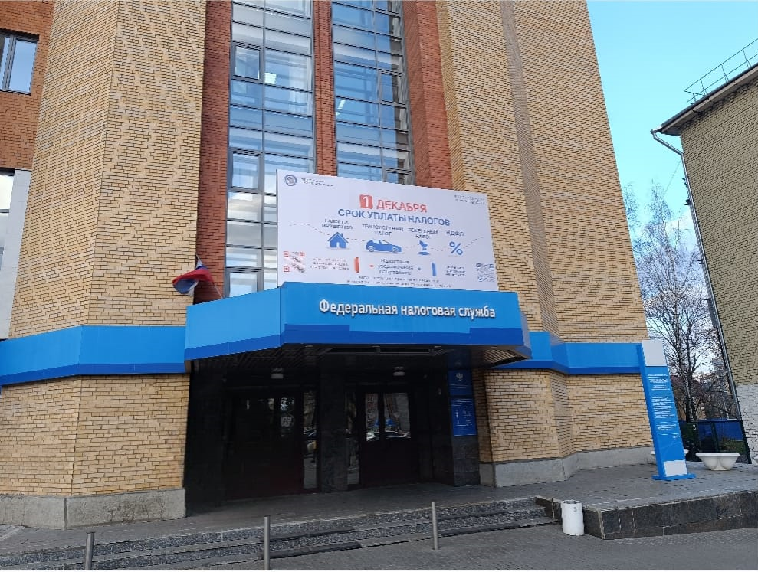

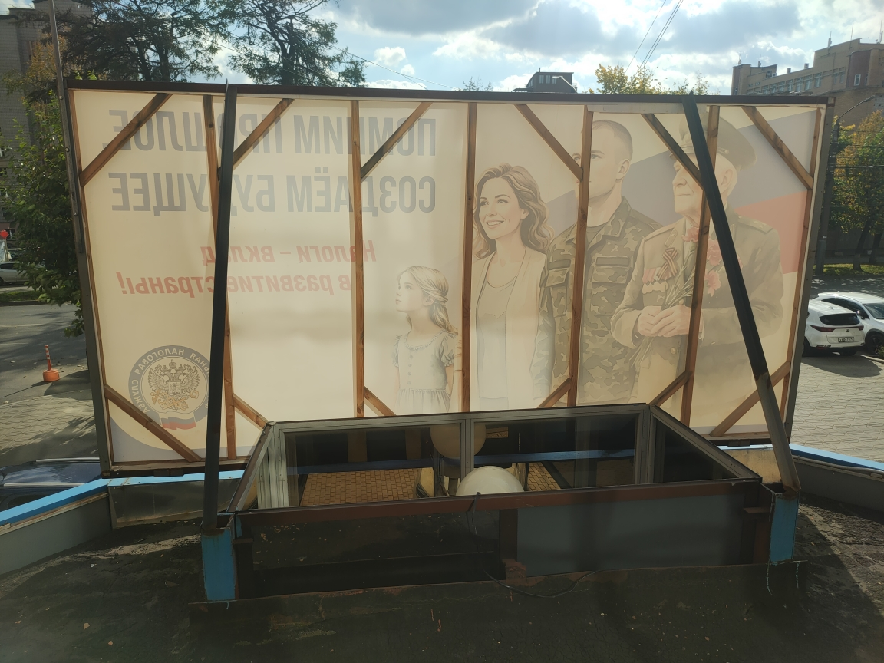

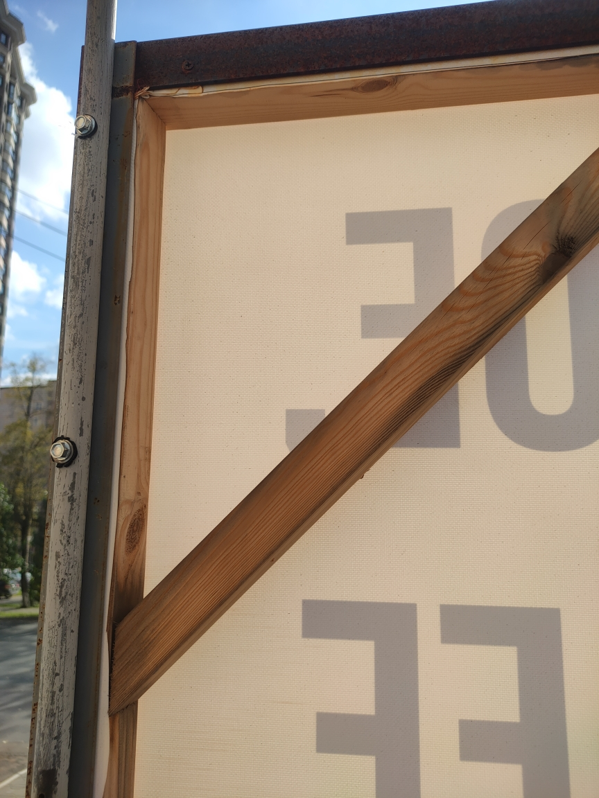

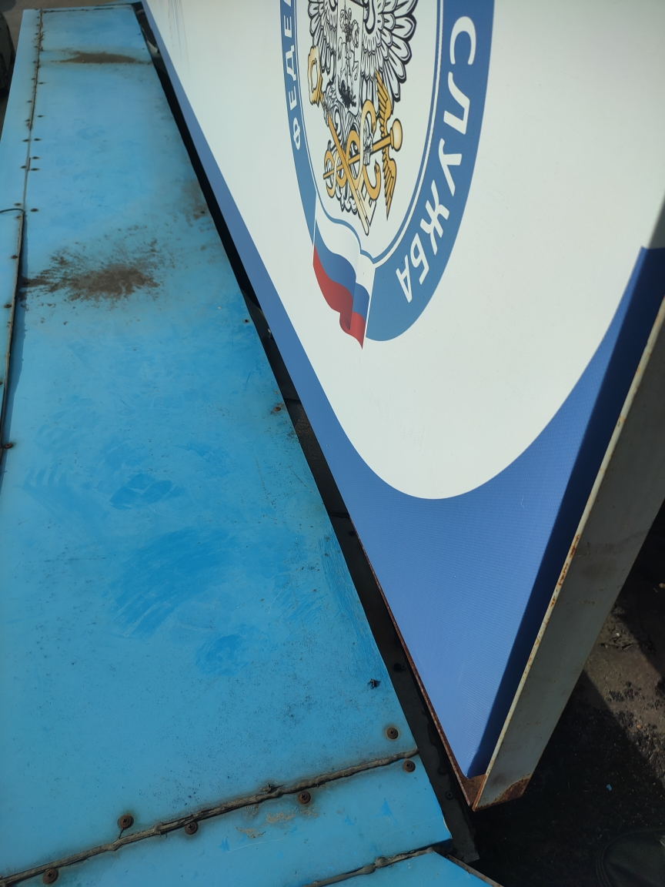

- Баннер Тип 2: г. Киров, ул. Комсомольская, д. 1
Устанавливается рядом с лестницей, со стороны центрального входа на металлические опорные столбы Заказчика
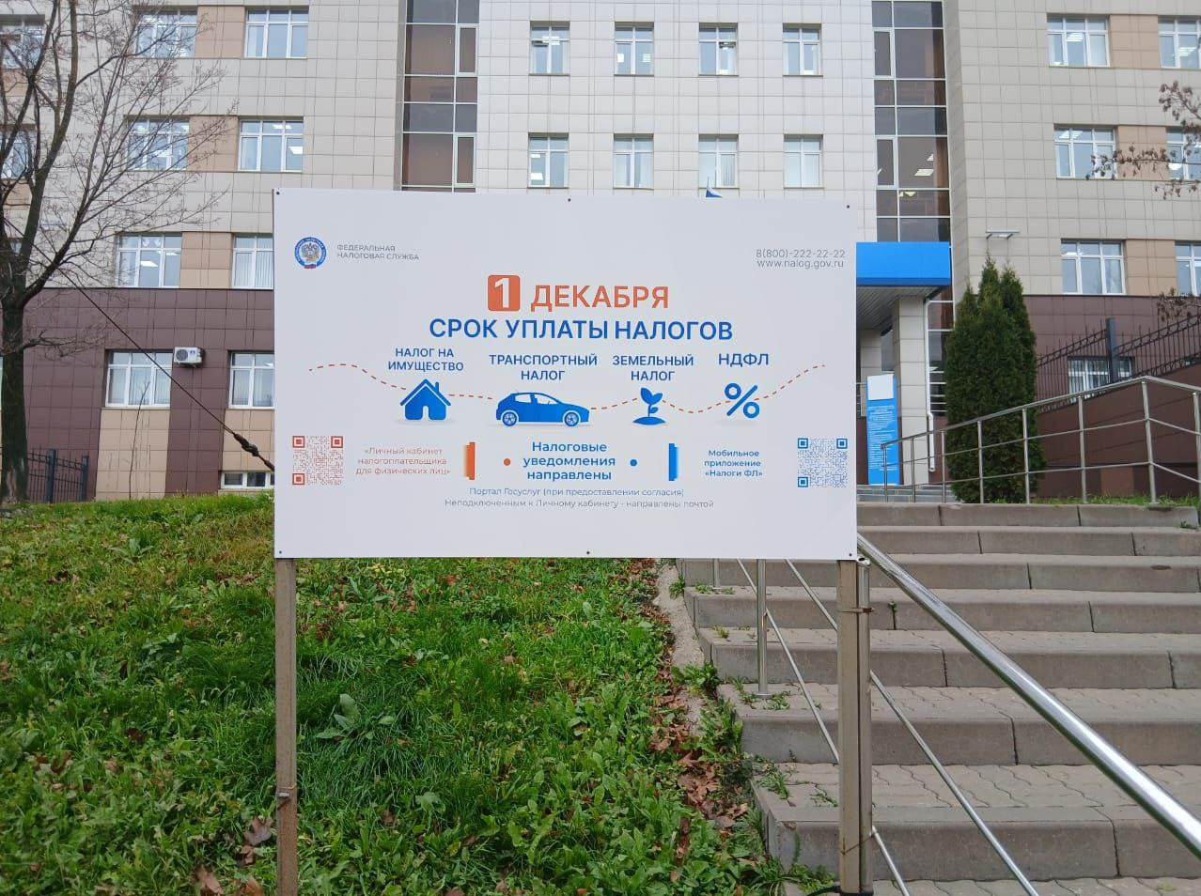
- Информационный плакат: г. Киров, ул. Комсомольская, д. 1
Устанавливается на стекло, рядом с главным входом

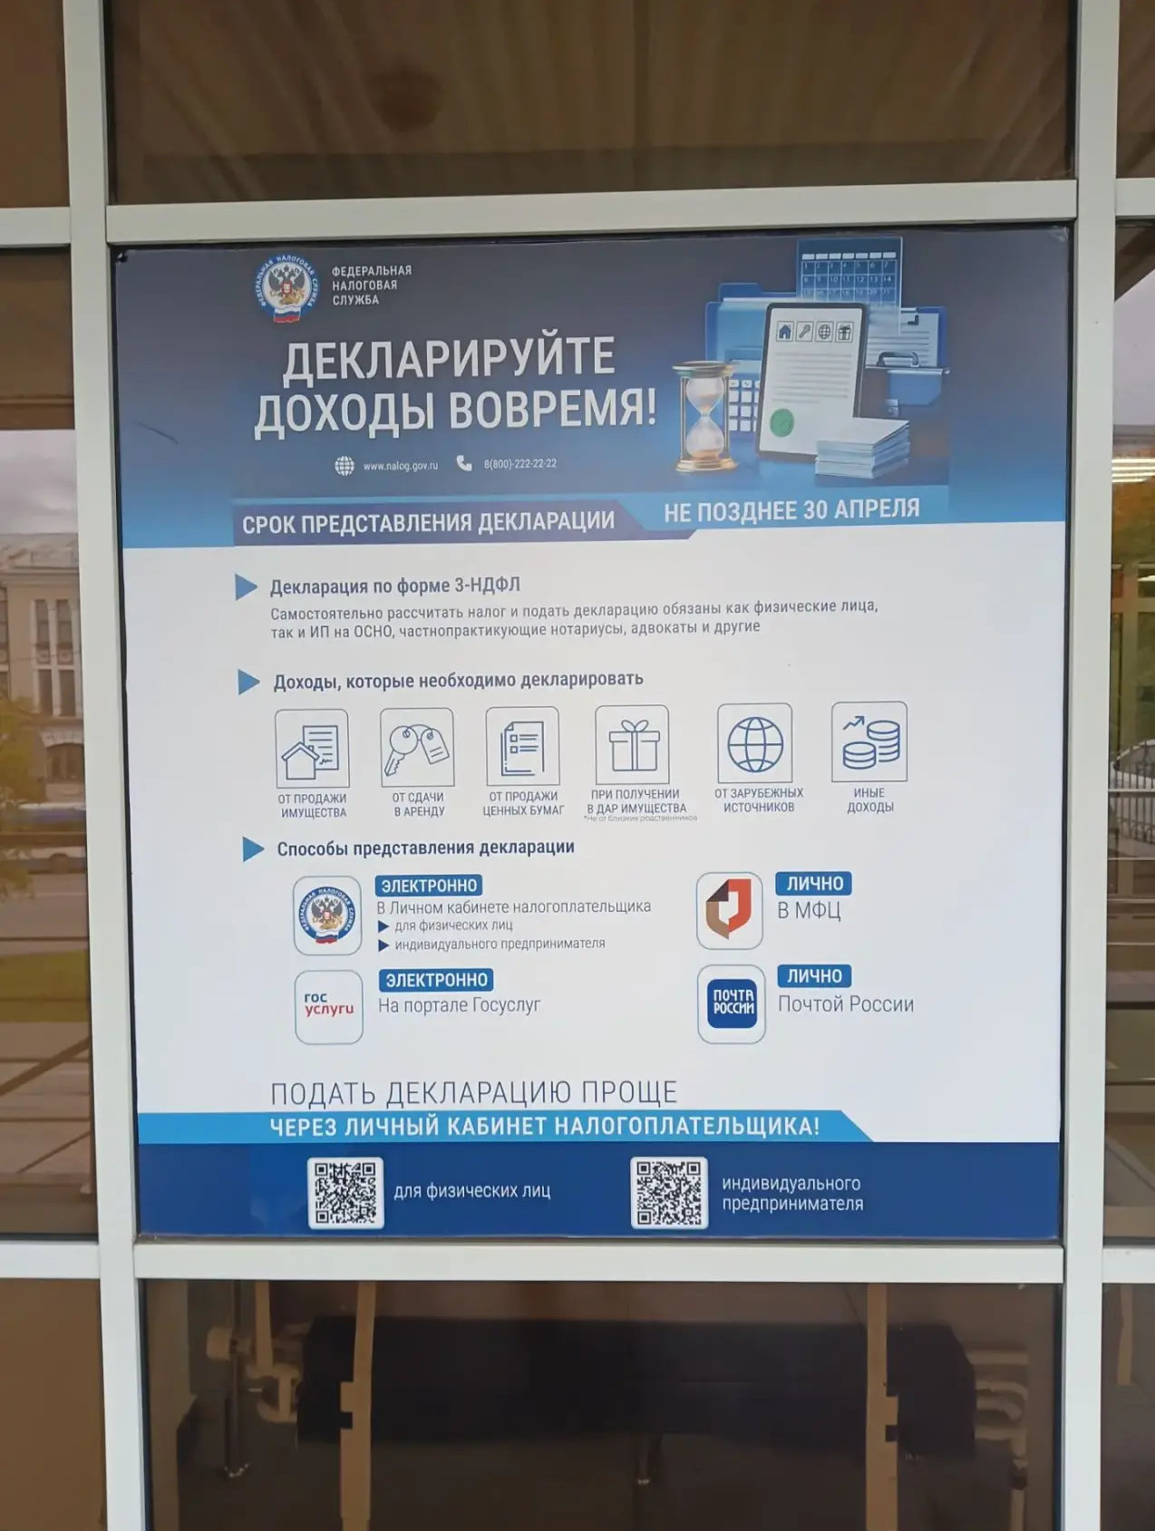

6. Гарантийные обязательства
Поставщик предоставляет гарантию качества на поставляемый Товар.
Поставщик гарантирует соответствие Товара требованиям действующего законодательства Российской Федерации, а также требованиям безопасности в соответствии с действующими стандартами, утвержденными в отношении Товара, и наличием сертификатов, обязательных для Товара, оформленных в соответствии с законодательством Российской Федерации.
Гарантия качества Товара должна быть предоставлена на весь объем и срок поставляемого Товара.
Гарантийный срок на Товар составляет не менее 6 (шести) месяцев с даты подписания Заказчиком Акта приема-передачи товара.
В течение гарантийного срока Поставщик несет все расходы по замене некачественного Товара. Поставщик несет все расходы по замене и ремонту некачественного Товара, выявленного Заказчиком в течение гарантийного срока. Срок гарантийного ремонта и/или замены Товара устанавливается Сторонами и не может превышать 5 (пяти) рабочих дней с момента получения Поставщиком уведомления Заказчика. Гарантийный срок в этом случае продлевается соответственно на период устранения дефектов Товара.

7. Характеристики Товара:
7.1. Баннер Тип 1 – неразборная каркасная конструкция (стенд) из деревянных брусков (Рисунок 1), усиленная вертикальными брусками перемычками (в количестве не менее 2-х штук), и брусками распорками в угловых соединениях конструкции, расположенными в плоскости каркаса, и баннерного полотна, закреплённого на деревянную раму (каркас) с помощью мебельных скоб, с нанесением на баннер изображения в соответствии с макетом (Рисунок 2).
Рис. 1. Примерное изображение конструкции баннера.
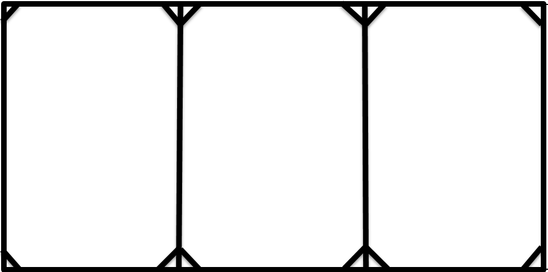
7.2. Баннер Тип 2 – композитная панель толщиной 3 мм. с нанесением изображения в соответствии с макетом (Рисунок 2) посредством УФ-печати.
7.3. Информационный плакат - виниловая самоклеящаяся пленка толщиной 0,05 мм., с нанесением изображения посредством УФ-печати, в соответствии с макетом (Рисунок 2).
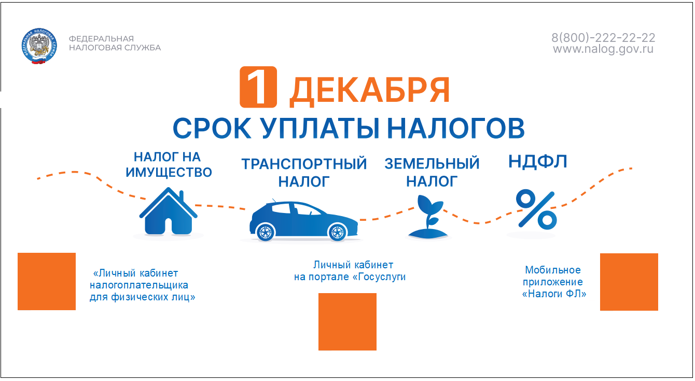
Рисунок. 2. Макет баннера Тип 1 и Тип 2*
*QR коды будут направлены Поставщику после подписания Контакта.
7.3. Требования к размерам и количество Товара:
Наименование Товара | Размеры Товара (длина/ширина (м)) | Кол-во, шт.
Баннер Тип 1 | 3,95/1,99 | 1
Баннер Тип 2 | 1,50/0,94 | 1
Информационный плакат | 1,36/1,45 | 1
Поставщик обеспечивает проведение замеров и согласование окончательных размеров в соответствии с п.4 настоящего Технического задания.
7.4. Требования к материалам:
Наименова-ние Товара | Код  ОКПД 2 | Кол-во, шт. | Составные элементы Товара | Показатель, ед. изм. | Значение
Баннер Тип 1 | 32.99.59.000 | 1 | Основание конструкции | Материал каркасного основания | Деревянный брусок
 |  |  |  | Сечение деревянного бруска, мм | 40 x 40
 |  |  |  | Усиление по вертикали | Не менее одной перемычки
 |  |  |  | Усиление углов | Наличие
Баннер Тип 1 | 32.99.59.000 | 1 |  | Материал | Баннерное полотно
 |  |  |  | Плотность материала, г/м2, не менее | 510
 |  |  |  | Печать | Полноцветная широкоформатная
 |  |  |  | Разрешение, dpi, не менее | 720
 |  |  |  | Группа горючести баннерного полотна | Г1
 |  |  |  | Крепеж по периметру полотна | Мебельные скобы
Баннер Тип 2 | 32.99.59.000 | 1 |  | Материал | Композит
 |  |  |  | Толщина материала | 3 мм
 |  |  |  | Печать | Полноцветная широкоформатная
 |  |  |  | Разрешение, dpi, не менее | 720
 |  |  |  | Крепеж | Наличие
Информационный плакат | 22.29.21.000 | 1 | Наклейка | Материал | Виниловая пленка
 |  |  |  | Печать | Ультрафиолетовая
 |  |  |  | Толщина мм, не менее | 0,05
 |  |  |  | Разрешение, dpi, не менее | 720

ЗАКАЗЧИК: |  | ПОСТАВЩИК:
(указать должность)  ______________________  (подпись)  МП «____» 2026 г. |  | (указать должность)  ______________________  (подпись)  МП «____» 2026 г.

Приложение №2
к Контракту
№ ________________________
от __________________2026 г.

Протокол согласования контрактной цены

Сторонами достигнуто соглашение о величине контрактной цены:

№ п/п | Наименование  Товара | Ед. изм. | Кол-во | Наименование страны происхождения | Цена единицы товара, в т. ч. НДС*%, руб. | Общая цена, в т. ч. НДС*%, руб.
1 | 2 | 3 | 4 | 5 | 6 | 7
1. | Баннер Тип 1 | Шт. | 1
2. | Баннер Тип 2 | Шт. | 1
3. | Информационный плакат | Шт. | 1
Итого:

Общая цена поставляемого Товара по условиям Контракта (цена Контракта) составляет___________________ (________________________________) рублей ______ копеек, в том числе НДС*% ____________(_______________________________) рублей _______ копеек.
*НДС не облагается в случаях, предусмотренных законодательством Российской Федерации.
Цена Контракта включает все расходы Поставщика, связанные с исполнением условий настоящего Контракта, в том числе: стоимость изготавливаемого Товара, компенсацию всех издержек и причитающееся вознаграждение; включая расходы на маркировку, тару, упаковку, погрузку, разгрузку и доставку (транспортировку) товара, расходы на страхование, уплату таможенных пошлин, налогов, сборов и других обязательных платежей.

Заказчик:  (указать должность)  ____________________________ (ФИО)  (подпись) | Поставщик:  (указать должность)  ____________________________ (ФИО)  (подпись)

Приложение № 3
к контракту
№ ____________ от __________________2026 г.

Разнарядка на поставку товара

№ п/п | Наименование Товара | Единица измерения количества товара | Адрес поставки / доставки. Контактный телефон. Количество Товара, штук.
№ п/п | Наименование Товара | Единица измерения количества товара | 610001, Кировская область, г. Киров, ул. Комсомольская, д. 1 | 610998, Кировская область, г. Киров, ул. Воровского, д. 37 | Всего
№ п/п | Наименование Товара | Единица измерения количества товара | (8332)25-62-93 доб. 51-39 | (8332)25-62-93 доб. 14-71 | Всего
1 | Баннер Тип 1 | Шт. | - | 1 | 1
2 | Баннер Тип 2 | Шт. | 1 | - | 1
3 | Информационный плакат | Шт. | 1 | - | 1
ИТОГО: |  |  |  |  | 3

Заказчик:  (указать должность)  ____________________________ (ФИО)  (подпись) | Поставщик:  (указать должность)  ____________________________ (ФИО)  (подпись)

Приложение № 4
к Контракту
№ ________________________
от __________________2026 г.

Форма Акта приема-передачи товара
Акт приема-передачи товара
по контракту от «_____»__________202_ г. №_____________________

г. Киров «_____» ___________ 202_ г.

Мы, нижеподписавшиеся, Управление Федеральной налоговой службы по Кировской области,
(наименование Заказчика)
именуемое в дальнейшем Заказчик в лице _________________________________________________
_____________________________________________________________________________________________,
(должность, ФИО руководителя Заказчика или уполномоченного лица)
с одной стороны, и _____________________________________________________________________
______________________________________________________________________________________________,
(наименование Поставщика)
именуемый в дальнейшем Поставщика, в лице ____________________________________________________________
_____________________________________________________________________________________________,
(должность, ФИО руководителя Поставщика или уполномоченного лица)
с другой стороны, составили Акт о том, что в соответствии с контрактом № ___________________ от
_____________202_ г., Поставщик поставил Заказчику, а Заказчик принял следующий Товар:
№ п/п | Наименование Товара | Наименование страны происхождения | Единица измерения количества Товара | Количество Товара | Цена единицы Товара, в т.ч. НДС*%, руб. | Общая цена, в т.ч. НДС*%, руб.
1 | 2 | 3 | 4 | 5 | 6 | 7
…
 | ИТОГО: |  | Х |  | Х
Общая цена поставленного Товара составляет: __________ (_________) рублей _____ копеек, в т.ч. НДС (___%) в сумме _________ (____________) рублей ______ копеек.*
Размер неустойки за неисполнение или ненадлежащее исполнение Поставщиком обязательств по контракту на дату подписания настоящего Акта составляет: __________ (_________) рублей _____ копеек.**
В соответствии со ст. 308, 410 Гражданского кодекса Российской Федерации Стороны производят зачет встречного однородного требования на сумму неустойки. ***
Следует к перечислению (с удержанием неустойки / без удержания неустойки): __________ (________) рублей _____ копеек, в т.ч. НДС (___%) _______________ (___________) рублей __________ копеек.*
Исполнение обязательства Поставщика по перечислению неустойки (штрафов, пени) в установленном порядке в федеральный бюджет возлагается на Заказчика.***
Представителем Заказчика проведена экспертиза поставленного Товара.
Поставленный Товар удовлетворяет (частично удовлетворяет/не удовлетворяет) требованиям контракта №_______________ от «___» ______ 20__ г.
Поставка Товара произведена в полном объеме (/не в полном объеме) в установленные контрактом сроки (/с нарушением сроков).

Настоящий Акт составлен в двух экземплярах, имеющих равную юридическую силу, по одному экземпляру для Заказчика и Поставщика.

* НДС не облагается в случаях, предусмотренных законодательством Российской Федерации.

** В случае неисполнения или ненадлежащего исполнения Поставщиком обязательств по контракту.
*** В случае удержания неустойки (штрафов, пени) Заказчиком с суммы, подлежащей оплате Поставщика по контракту.
От Заказчика:  (указать должность)  ______________________ Ф.И.О.  «____» ________________ 202__г.  М.П. | От Поставщика:  (указать должность)  _____________________ Ф.И.О.  «____» ______________ 202__ г.  М.П. (при наличии печати)

Заказчик:  (указать должность)  ____________________________ (ФИО)  (подпись) | Поставщик:  (указать должность)  ____________________________ (ФИО)  (подпись)

